Консультация для родителей
«Отдых без последствий»
Наконец наступило долгожданное лето. Время каникул и отпусков. Многие планируют отдых всей семьёй на море. Другие просто погреться и понежиться на солнышке, искупаться в речке или отдохнуть на природе. Любой отдых, особенно дальний начинается с дороги. Поездку, запланированную на утро нужно начать с завтрака. За час-полтора до выезда ребёнку нужно дать что-нибудь лёгкое, например кашу (или омлет, сок (или чай). Если вы знаете, что вашего ребёнка укачивает в дороге, то за полчаса до выезда можно дать ему противорвотное лекарство.
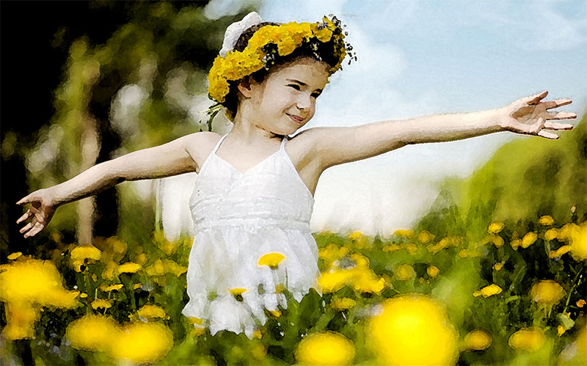

Поездка к южному морю в летние месяцы, особенно на короткий период, требуют большой перестройки детского организма. Особенно очень длительно акклиматизация проходит у ослабленных детей, и детей с хроническими заболеваниями, иногда эти заболевания обостряются. Поэтому очень важно родителям в этот период выполнять режим и правила питания. Иначе могут быть неприятные последствия – плохой сон и аппетит, солнечные ожоги и наконец, тепловые и солнечные удары. Так же, следует помнить ещё и о том, что после возвращения домой, ребёнку снова требуется акклиматизация, которая не у всех детей происходит легко. Летом наступает комариная пора. И от этого тоже страдают наши дети.
Детям, у которых кожная реакция на укус чрезмерная, можно воспользоваться специальными гелями, содержащие антигистаминные препараты.
Конечно, летом в хорошую погоду большую часть времени ребёнок проводит на свежем воздухе, не только на море или отдыхе с родителями на природе, но и у себя во дворе или на детской площадке. Длительное пребывание на солнце может привести к нежелательным последствиям. Особенно это опасно, если ребёнок находится длительное время без головного убора. Может развиться солнечный удар, при котором поражается нервная система. Это проявляется головной болью, вялостью, тошнотой, рвотой. При первых признаках солнечного удара, ребёнка необходимо увести в тень, раздеть, умыть холодной водой, напоить холодным чаем и уложить в постель. В течение 2-3 дней ему следует находиться только в тени. Вследствие общего перегревания организма происходит тепловой удар. Он может развиться в безветренную жаркую погоду, но иногда это может произойти и в пасмурную погоду. Особенно если ребёнок недостаточно легко одет, находится в душном помещении или был на длительной прогулке, на природе. Симптомы схожие с солнечным ударом, но возможно обморочное состояние. При первых признаках теплового удара необходимо напоить ребёнка, раздеть, умыть холодной водой и уложить. И еще обеспечить доступ воздуха, с помощью обмахивания подручных средств (полотенца) или вентилятора. Так же не стоит стремиться к тому, что бы ребёнок загорел. Он и без того будет покрыт лёгким загаром к концу лета. Очень быстро обгорают на солнце белокожие дети. Особенно, это касается тех, кто отдыхает на морском побережье или на природе у реки. Это не только мучительно больно, но и вредно. Детям с чувствительной кожей можно нанести солнцезащитные средства специальные для детей. Это нужно делать не только во время отдыха, когда купаешься или загораешь, а так же и перед прогулкой, в первые дни солнечной погоды.

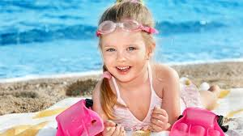
Солнце – это мощный природный фактор, необходимый для здоровья. Воздействие солнца стимулирует деятельность иммунной системы, повышая защитные силы детского организма. Наслаждайтесь с детьми яркими солнечными лучами в меру, и тогда ваш отдых не омрачится нежелательными последствиями!
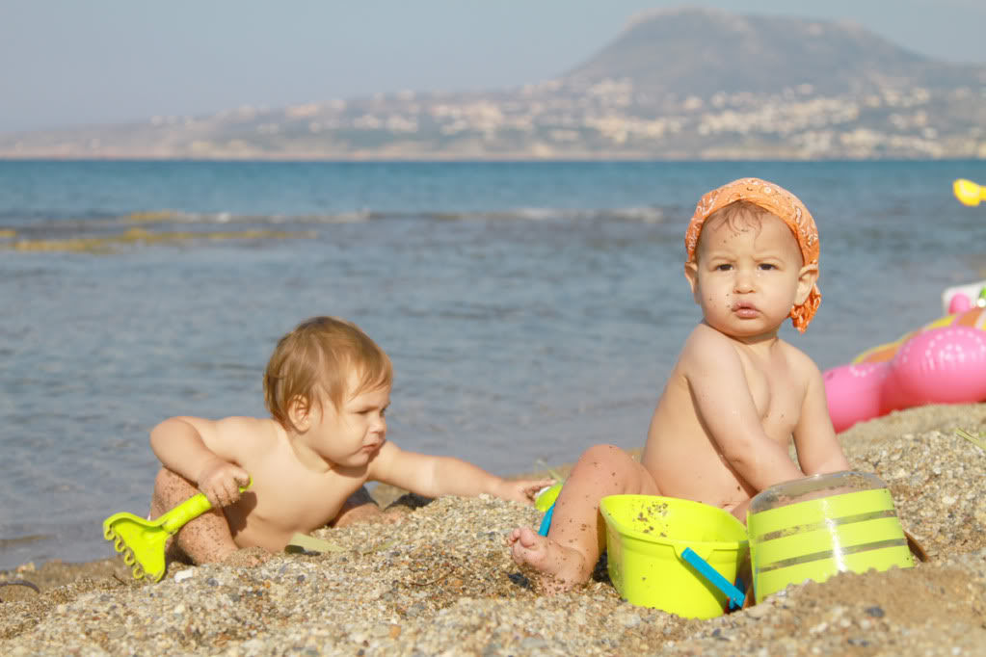

Берегите своих детей!

